Infirmière Maladie Rénale Chronique
Service de consultation de néphrologie
CHD Site La Roche Sur Yon

CHECK LIST POUR L’AUTOPONCTION DE LA FAV
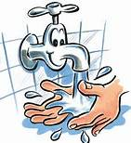 Lavage des mains et du bras de la FAV

Préparer le matériel nécessaire pour la ponction
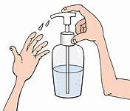 Réaliser une friction hydro alcoolique des mains

Préparer le set de branchement

Positionner le garrot

Réaliser une désinfection du bras (dessus-dessous)

Retirer les croûtes sur les points du button hole

Réaliser un 1er badigeon avec l’antiseptique

Réaliser un 2ème badigeon avec l’antiseptique

Serrer le garrot

Ponctionner

